編號A3 早點 午餐 午點(素食)
A3 星期四
午餐：紅米飯+瓜仔豆干+番茄豆腐+炒胡瓜+酸菜干絲湯
料理名稱 | 使用食材 | 1人份  可食量(g) | 30人份  可食量 | 作法
紅米飯 | 紅米 | 20 | 600
紅米飯 | 米 | 40 | 1200
紅米飯 | 水 | 130 | 3900
(素)  瓜仔豆干 | (素)  小方豆干 | 32 | 960 | 將豆干剁碎後均勻混合，並蒸熟即可
(素)  瓜仔豆干 | 醬瓜 | 10 | 300 | 將豆干剁碎後均勻混合，並蒸熟即可
(素)  瓜仔豆干 | 油 | 2.5 | 75 | 將豆干剁碎後均勻混合，並蒸熟即可
番茄豆腐 | 番茄丁 | 20 | 600 | 熱油煎豆腐後  加入蔬菜拌勻
番茄豆腐 | 板豆腐 | 16 | 480 | 熱油煎豆腐後  加入蔬菜拌勻
番茄豆腐 | 鹽 | 0.25 | 7.5 | 熱油煎豆腐後  加入蔬菜拌勻
番茄豆腐 | 油 | 2.5 | 75 | 熱油煎豆腐後  加入蔬菜拌勻
炒胡瓜 | 胡瓜 | 60 | 1800 | 熱油鍋加入蔬菜  及適量水炒熟即可
炒胡瓜 | 鹽 | 0.25 | 7.5 | 熱油鍋加入蔬菜  及適量水炒熟即可
炒胡瓜 | 油 | 2.5 | 75 | 熱油鍋加入蔬菜  及適量水炒熟即可
(素)  酸菜干絲湯 | 酸菜 | 20 | 600 | 煮水加入酸菜及  干絲煮熟
(素)  酸菜干絲湯 | (素)干絲 | 6 | 180 | 煮水加入酸菜及  干絲煮熟
(素)  酸菜干絲湯 | 鹽 | 0.25 | 7.5 | 煮水加入酸菜及  干絲煮熟
(素)  酸菜干絲湯 | 薑絲 | 適量 |  | 煮水加入酸菜及  干絲煮熟
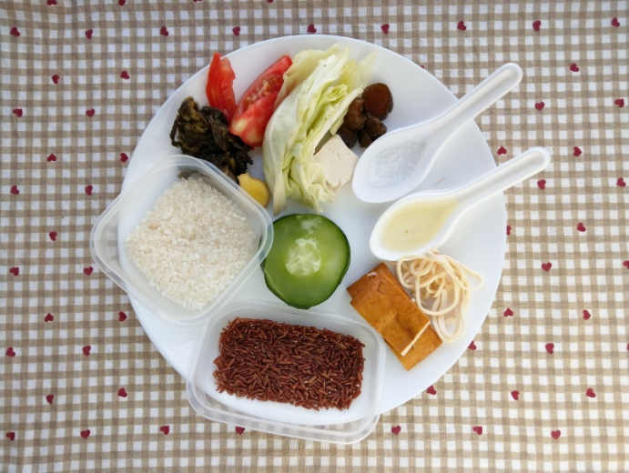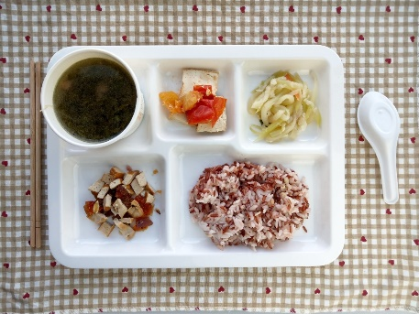
午餐：紅米飯
料理名稱 | 使用食材 | 1人份  可食量(g) | 30人份  可食量 | 作法
紅米飯 | 紅米 | 20 | 600
紅米飯 | 米 | 40 | 1200
紅米飯 | 水 | 130 | 3900
午餐：瓜仔豆干
料理名稱 | 使用食材 | 1人份  可食量(g) | 30人份  可食量 | 作法
(素)  瓜仔豆干 | (素)  小方豆干 | 32 | 960 | 將豆干剁碎後均勻混合，並蒸熟即可
(素)  瓜仔豆干 | 醬瓜 | 10 | 300 | 將豆干剁碎後均勻混合，並蒸熟即可
(素)  瓜仔豆干 | 油 | 2.5 | 75 | 將豆干剁碎後均勻混合，並蒸熟即可
午餐：番茄豆腐
料理名稱 | 使用食材 | 1人份  可食量(g) | 30人份  可食量 | 作法
番茄豆腐 | 番茄丁 | 20 | 600 | 熱油煎豆腐後  加入蔬菜拌勻
番茄豆腐 | 板豆腐 | 16 | 480 | 熱油煎豆腐後  加入蔬菜拌勻
番茄豆腐 | 鹽 | 0.25 | 7.5 | 熱油煎豆腐後  加入蔬菜拌勻
番茄豆腐 | 油 | 2.5 | 75 | 熱油煎豆腐後  加入蔬菜拌勻
午餐：炒胡瓜
料理名稱 | 使用食材 | 1人份  可食量(g) | 30人份  可食量 | 作法
炒胡瓜 | 胡瓜 | 60 | 1800 | 熱油鍋加入蔬菜  及適量水炒熟即可
炒胡瓜 | 鹽 | 0.25 | 7.5 | 熱油鍋加入蔬菜  及適量水炒熟即可
炒胡瓜 | 油 | 2.5 | 75 | 熱油鍋加入蔬菜  及適量水炒熟即可
午餐：酸菜干絲湯
料理名稱 | 使用食材 | 1人份  可食量(g) | 30人份  可食量 | 作法
(素)  酸菜干絲湯 | 酸菜 | 20 | 600 | 煮水加入酸菜及干絲煮熟
(素)  酸菜干絲湯 | (素)干絲 | 6 | 180 | 煮水加入酸菜及干絲煮熟
(素)  酸菜干絲湯 | 鹽 | 0.25 | 7.5 | 煮水加入酸菜及干絲煮熟
(素)  酸菜干絲湯 | 薑絲 | 適量 |  | 煮水加入酸菜及干絲煮熟

